

Formulaire d’inscription (du 21 mars au 20 avril 2026)
Le GAL Jesuishesbignon.be coordonne l’action pilote « Planifier le déploiement du stationnement vélo ». Cet achat groupé vise à équiper le territoire en stationnements vélo adaptés.
👉 Cette inscription est sans engagement : elle permet uniquement d’estimer les besoins afin de préparer le marché public.
Vous serez recontacté avec une offre de prix après cette phase.

1. Type de structure
☐ Commune ☐ Entreprise / Commerce / Association / Autre

2. Coordonnées

Pour les communes
- Commune :
- Adresse :
- Adresse de livraison du matériel :
- Personne responsable :
- Agent traitant :
- Email :
- Téléphone :

Pour les structures privées
- Nom – Prénom :
- Organisation / Entreprise :
- Numéro d’entreprise :
- Adresse :
- Adresse de livraison du matériel :
- Email :
- Téléphone :

3. Besoins en matériel
Indiquez les quantités souhaitées :
Type de matériel | Quantité
Arceaux vélo (2 places) | ___
Râteliers (6 vélos) | ___
Box sécurisé 6 vélos | ___
Box individuel sécurisé | ___
Abris vélo (12 vélos ou +) | ___
Auvents pour arceaux | ___
Totem de réparation | ___

4. Localisation et implantation
Pour chaque site (ajouter lignes si nécessaire) :
- Localisation (adresse, description précise ET plan de situation) :
- Type de matériel prévu :
- Nombre d’emplacements :
- Emprise au sol (m² et dimensions) :

5. Pose des équipements
☐ Oui, inclure la pose
☐ Non, pose non nécessaire
☐ À déterminer
Précisions éventuelles :
.....................................................

6. Systèmes de fermeture (pour les box et abris)
Type de sécurisation souhaité :
☐ Cadenas utilisateur
☐ Serrure intégrée
☐ Système électronique / contrôle d’accès

7. Maintenance (pour les systèmes électroniques)
☐ Maintenance souhaitée
☐ Pas de maintenance
Précisions :
.....................................................

8. Estimation budgétaire
(Sur base des prix indicatifs fournis en annexe à ce formulaire)
- Budget estimé total : __________________ €
- Remarques :
.....................................................

9. Remarques complémentaires
..........................................................................................................

Calendrier
- Clôture des inscriptions : 20 avril 2026
- Marché public : du 15 mai au 15 juin 2026
- Retour vers les participants : offre de prix et validation

Fait le : ____ / ____ / 2026
À : __________________
Nom – Prénom : __________________
Signature : __________________

A renvoyer par mail à l'adresse suivante : julien.daise@jesuishesbignon.be
- Une version Word pour nous permettre d'extraire les données
- Une version PDF pour la signature
Compléter obligatoirement les localisations précises (avec plan) et l'emprise au sol
- Car nous devons avoir ces informations pour le rapportage de l'action pilote
- Pour vous assurer que votre projet est réaliste

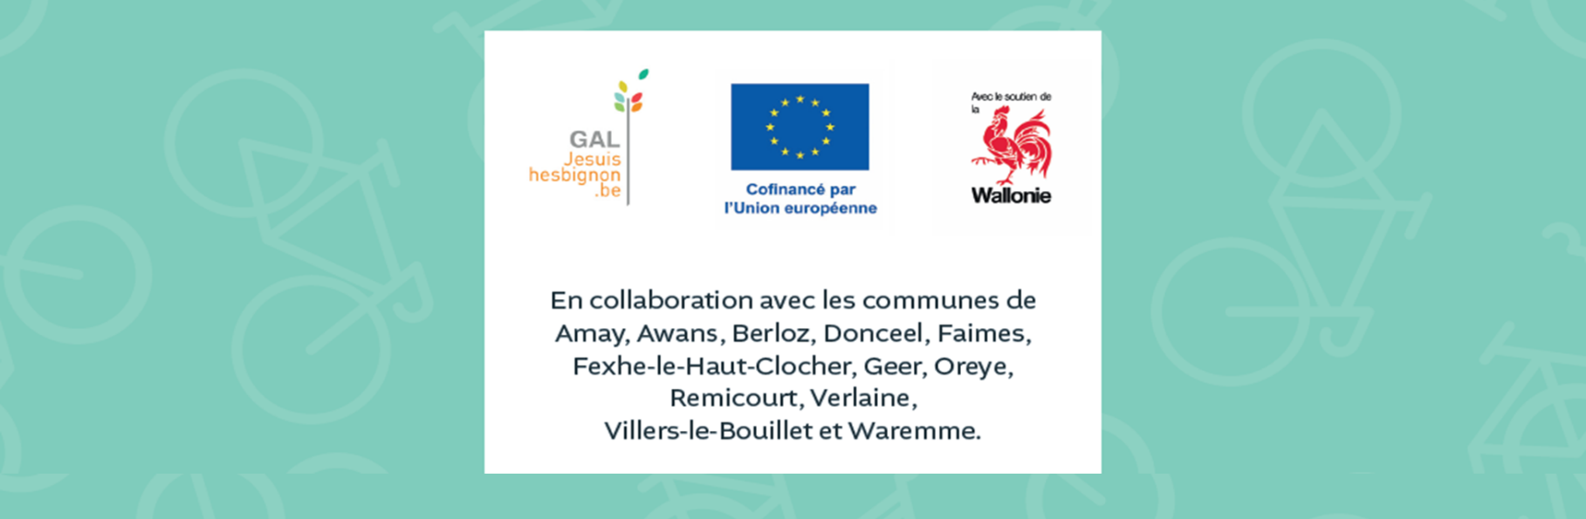
Ci-dessous, vous trouverez des prix indicatifs par type de stationnement. Ces estimations sont tirées du dossier "Mobilité en Hesbaye – Planifier le déploiement du stationnement vélo sur le territoire", de l'expérience de l'asbl V-lock et du site internet https://www.monparkingvelo.be/. Rappelons que l'objectif de l'achat groupé est d'avoir le prix le plus avantageux possible.
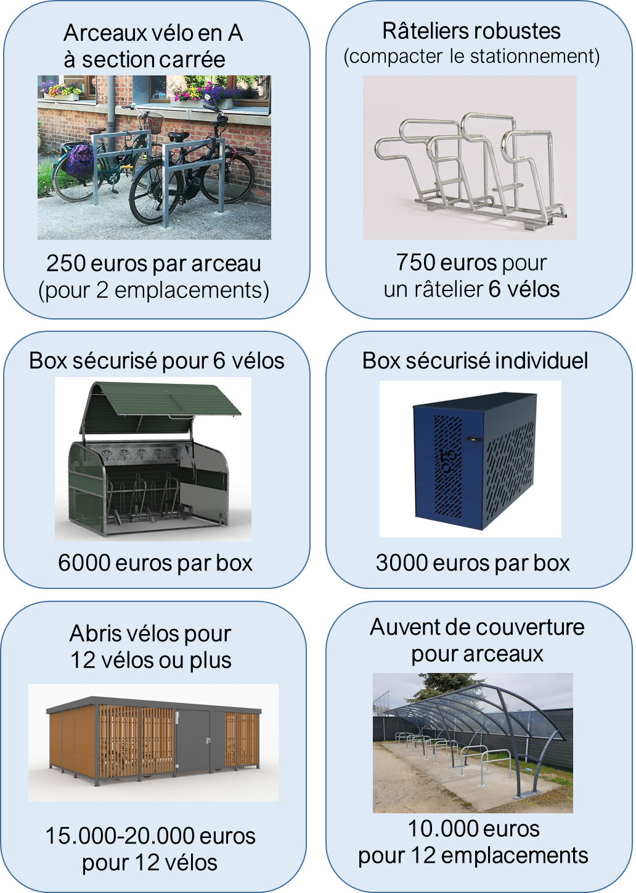
Pose des équipements : cela dépend de beaucoup de paramètres
Systèmes de serrure pour les box et abris sécurisés : compter 1000 euros par serrure.
Maintenance : cela dépend du nombre de serrure à gérer
Totem de réparation : compter environ 1500 euros

